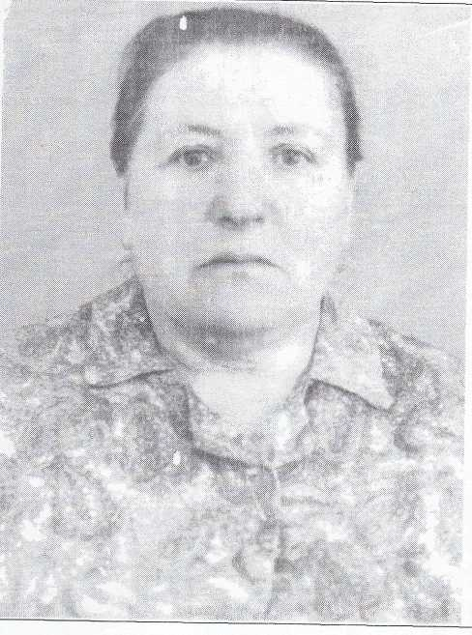
СОЛДАТСКАЯ ВДОВА
ЛЕВИНА МАРИЯ ЕФИМОВНА 1917 - 1997 гг.

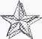
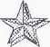
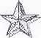
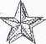
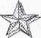
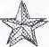
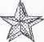
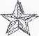
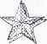
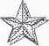
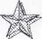
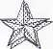
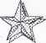
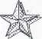
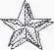
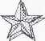
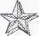
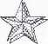
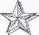
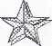
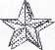
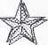
Левина Мария Ефимовна

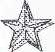
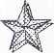
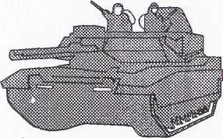

Родилась в 1917году в селе Ивано - Кулики в ртищевского района в семье крестьянина, Образование - 5классов. Была, замужем, имела трёх детей. Работала в колхозе «Новый-свет» комбайнёром. Муж погиб на фронте, защищая Родину.
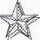
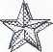
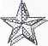
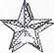
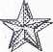
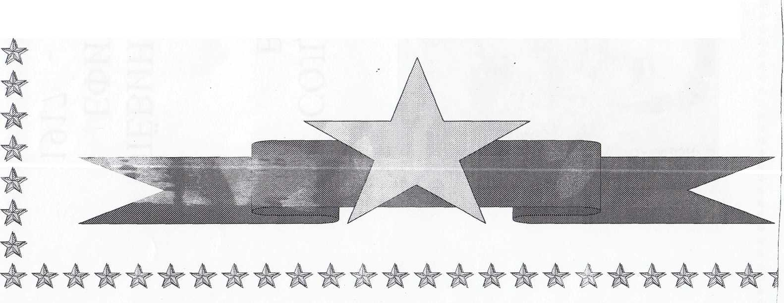
В 1980 году переехала из Ивано - Куликов в совхоз Ртищевский, где работал сын. Ушла из жизни в 1997году.

